Кроссворд «Музыкальные инструменты»
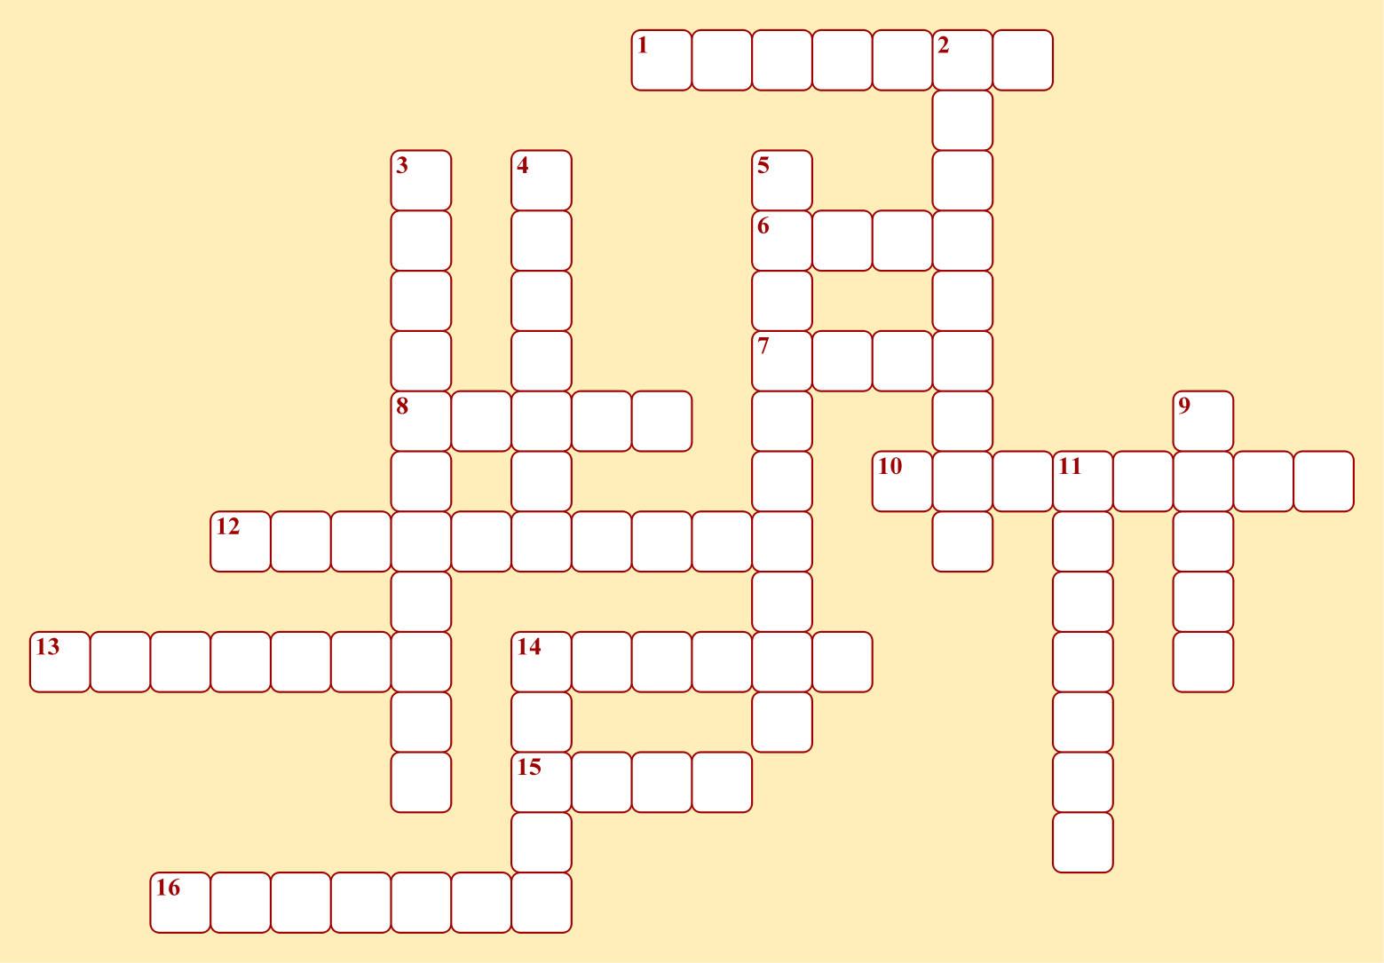

По горизонтали:
1. Самый известный струнный смычковый инструмент.
6. Так называется струнный смычковый инструмент, а также женский голос.
7. Самый низкий по звучанию медный духовой инструмент.
8. Инструмент, который используется в оркестре в качестве камертона.
10. Медный духовой инструмент – «лесной рог». Прославился «золотым ходом».
12. Меньшая из больших виол.
13. Название этого медного духового инструмента – «большая труба», «трубища».
14. Высокий звучанию деревянный духовой инструмент.
15. Удар в этот музыкальный инструмент возвещает о начале очередного раунда в боксе.
16. У какого деревянного духового инструмента мундштук похож на клюв птицы?

По вертикали:
2. Самый низкий по звучанию струнный смычковый инструмент.
3. Ударный музыкальный инструмент, названный по своей геометрической форме.
4. Шумовой ударный инструмент, бывает большим и малым.
5. Ударный инструмент, вернее, инструменты, используемые в испанском танце.
9. Высокий по звучанию медный духовой инструмент, соло которого можно услышать в марше из оперы «Аида» Джузеппе Верди.
11. Ударный инструмент, чьё название напоминает разновидность посуды.
14. Деревянный духовой инструмент, название которого означает «вязанка дров».

